Северный административный округ.
район: Савеловский

Проект размещения ограждающих

устройств на придомовой территории по адресам:

г. Москва, ул. Юннатов, д. 17, корп. 1,2,3,4

Москва 2024г.

1. Установка автоматических электромеханических шлагбаумов
1.1. Ситуационный план. Места установки шлагбаума

3

2

4

1

Автоматический шлагбаум с вызывной панелью и аудио-видео связью с круглосуточной диспетчеризацией

Рис. 1 Схема размещения
ограждающих устройств
 |  |  |  |  | ТЕХНИЧЕСКИЙ ПРОЕКТ УСТАНОВКИ АВТОМАТИЧЕСКОГО ЭЛЕКТРОМЕХАНИЧЕСКОГО ШЛАГБАУМА  по адресу:  г. Москва, улица Юннатов дом 17 корпус 1,2,3,4 | Лист
 |  |  |  |  |  | 1
Изм. | Лист | докум. | Подпись
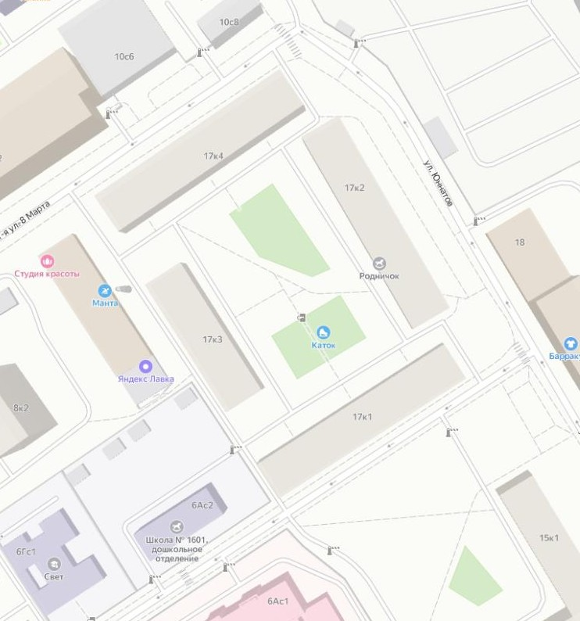

План придомовой территории многоквартирных домов
Схема размещения шлагбаумов

Улица Юннатов

3 4

17 к 2

17 к 4

17 к 1
1-я Улица 8-я Марта

2
17к3

1

ШКОЛА
8 с 3

Автоматический шлагбаум с вызывнойпанелью и аудио-
видео связью скруглосуточной диспетчеризацией

Изм.

Лист

докум.

Подпись
ТЕХНИЧЕСКИЙ ПРОЕКТ УСТАНОВКИ АВТОМАТИЧЕСКОГО ЭЛЕКТРОМЕХАНИЧЕСКОГО ШЛАГБАУМА
по адресу:
г. Москва, улица Юннатов дом 17 корпус 1,2,3,4
Лист
2

  - Откатной антивандальный шлагбаум
    - Тип антивандального шлагбаума
МДШа-19.1. Антивандальный электромеханический шлагбаум, Россия, 4,8 м, Рамочная конструкция, с автоматическим приводом приводом горизонтального перемещения стрелы. Шлагбаум состоит из стальной сварной стрелы и стальной тумбы, установленной на бетонное основание и закрепленной болтами, вмонтированными в бетонное основание. В тумбе шлагбаума находится электромеханический привод, а также блок
электронного управления Привод, перемещающий стрелу, состоит из электродвигателя, редуктора,шестеренки, концевых выключателей встроенных.. Шлагбаум снабжен регулируемым устройством безопасности, а также устройством фиксации стрелы в любом положении и ручной расцепитель для работы в случае отсутствия электроэнергии.
Электронные концевые выключатели автоматики позволяют надёжно фиксировать стрелу в крайних положениях. В системе предусмотрена автоматическая диагностика неисправностей. Фотоэлементы шлагбаума встроены в корпус. Блок управления оборудования снабжён энкодером. При обнаружении препятствий в рабочей зоне стрелы система блокирует её
движение. Автоматика рассчитана на низкое потребление энергии в режиме ожидания.

Шлагбаум оснащен комплексом оборудования: GSM-контроллером, памятью на 8000 номеров, блоком питания, SIM-картой, IP видеокамерой, вызывным устройством с антивандальной панелью, блоком питания, модулем перегрузки, приемно-передающим оборудованием, реле управления, светодиодным прожектором с датчиком освещенности
    - Характеристики
Тип оборудования Антивандальный электромеханический шлагбаум
МДШа-19.1
Страна происхождения Россия
Длина стрелы 4,8 м
Тип стрелы Рамочная конструкция
Способ управления Привод автоматический
Комплектация Тумба шлагбаума в комплекте с направляющими роликами, приемная стойка, закладная для бетонирования, стрела

    - Описание
Тумба шлагбаума в комплекте с направляющими роликами: размер 1250х500х1250, защитный кожух из стали 1.5мм, имеет окно для обслуживания с запиранием на встроенный замок. Порошковая окраска, стандартный цвет - оранжевый Приемная стойка: труба 80х40х3, укомплектована ловителем для стрелы. Порошковая окраска, стандартный цвет - оранжевый. Закладная для бетонировки на глубину до 500мм. Стрела для проездов до 4800мм: горизонтальные связи – 60х40х2, вертикальные – 40х40х1.5. Порошковая окраска, стандартный цвет - оранжевый.

 |  |  |  |  | ТЕХНИЧЕСКИЙ ПРОЕКТ УСТАНОВКИ АВТОМАТИЧЕСКОГО ЭЛЕКТРОМЕХАНИЧЕСКОГО ШЛАГБАУМА  по адресу:  г. Москва, улица Юннатов дом 17 корпус 1,2,3,4 | Лист
 |  |  |  |  |  | 3
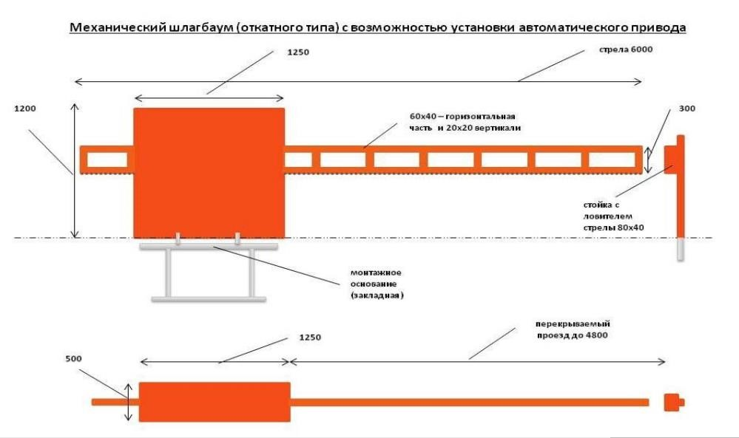
Рисунок 3.
Внешний вид ограждающего устройства.

 |  |  |  |  | ТЕХНИЧЕСКИЙ ПРОЕКТ УСТАНОВКИ АВТОМАТИЧЕСКОГО ЭЛЕКТРОМЕХАНИЧЕСКОГО ШЛАГБАУМА  по адресу:  г. Москва, улица Юннатов дом 17 корпус 1,2,3,4 | Лист
 |  |  |  |  |  | 4
Изм. | Лист | докум. | Подпись

  - Разрешение на проведение строительных работ:

В соответствии с Постановлением Правительства Москвы от 27.08.2012 г. 432- ПП "О видах, параметрах и характеристиках объектов благоустройства территории, для размещения которых не требуется получение разрешения на строительство, и видах работ по изменению объектов капитального строительства и (или) их частей, не затрагивающих конструктивные и иные характеристики их надежности и безопасности, не нарушающих права третьих лиц и не превышающих предельные параметры разрешенного строительства, реконструкции, установленные градостроительными планами соответствующих земельных участков, для выполнения которых не требуется
получение разрешения на строительство" - разрешение на проведение строительных работ по установке шлагбаумов с организацией оснований с заглублением до 0.3 м НЕ ТРЕБУЕТСЯ.

  - Информационные таблички на въездах.

 |  |  |  |  | ТЕХНИЧЕСКИЙ ПРОЕКТ УСТАНОВКИ АВТОМАТИЧЕСКОГО ЭЛЕКТРОМЕХАНИЧЕСКОГО ШЛАГБАУМА  по адресу:  г. Москва, улица Юннатов дом 17 корпус 1,2,3,4 | Лист
 |  |  |  |  |  | 5
Изм. | Лист | докум. | Подпись

